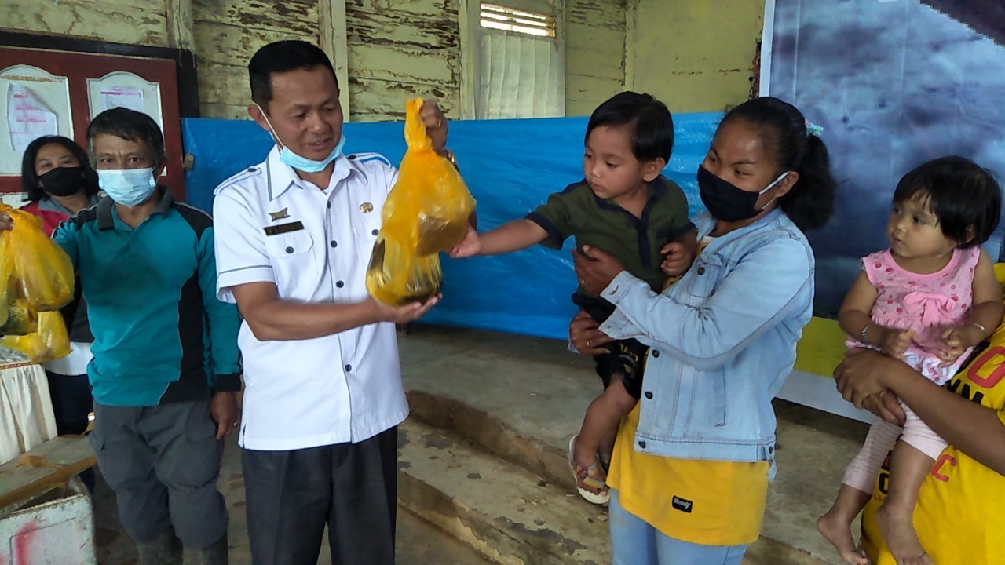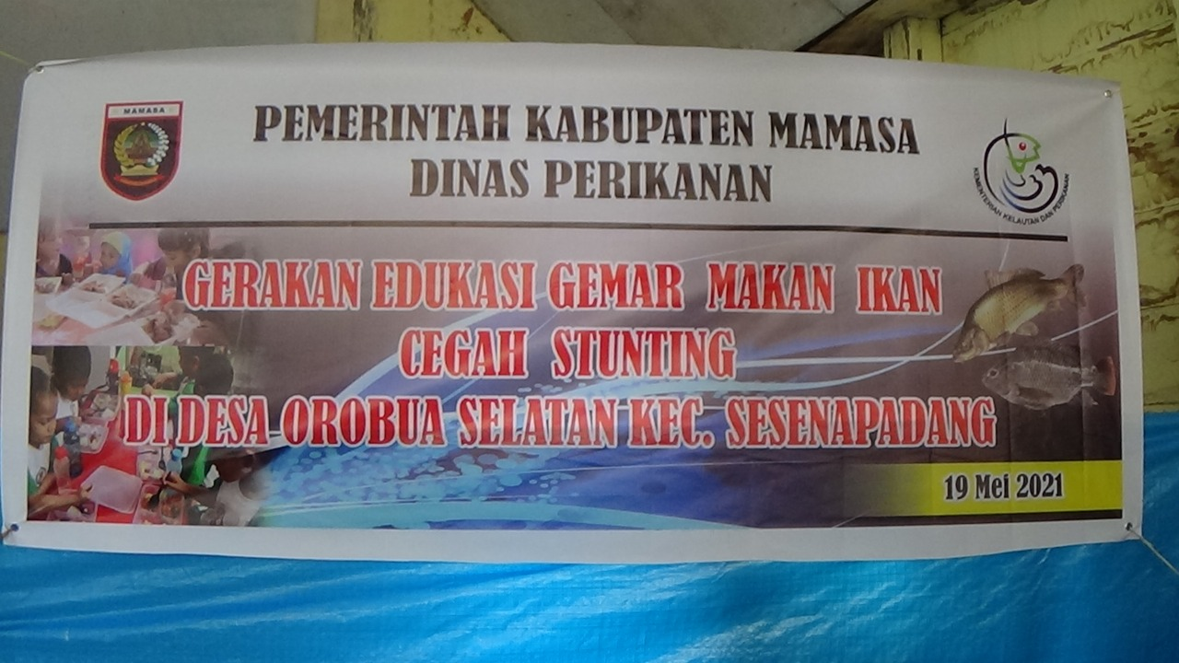Berita 1.

Kepala Dinas Perikanan Kabupaten Mamasa, menyerahkan bantuan ikan konsumsi kepada masyarakat melalui kegiatan Gemar Memasyarakatkan Makan Ikan (GEMARIKAN) yang diselenggarakan oleh Bidang Penguatan Daya Saing, Pengembangan Usaha Perikanan (PDSPUP), Di Desa Orobua Selatan Kec, Sesena Padang. Melalui kegiatan ini diharapkan masyarakat termotivasi untuk mengkonsumsi ikan yang kaya dengan protein hewani dan omega 3 sebagai upaya cegah stunting,

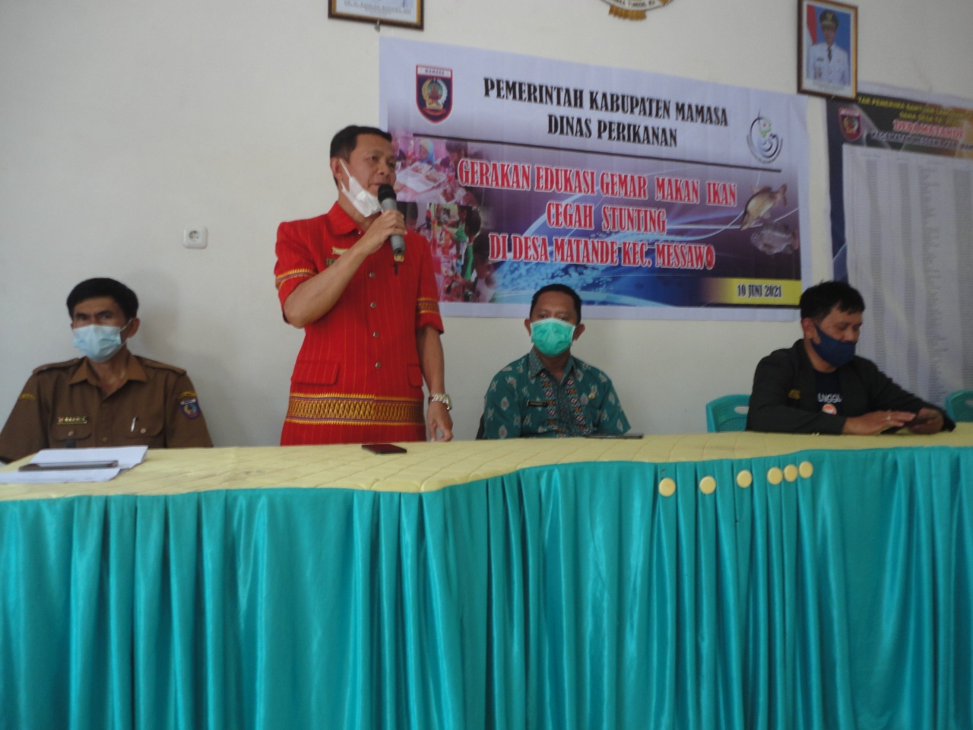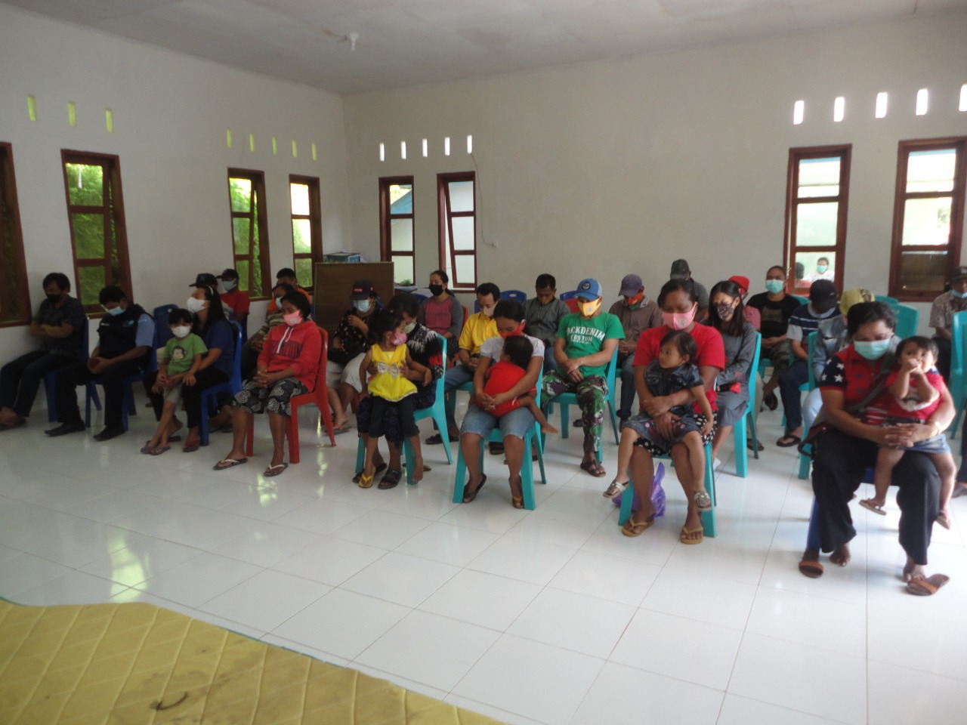Berita 2.

Kepala Dinas Perikanan Kabupaten Mamasa, bapak REZIN S.PAK M.AP didampingi PAULUS, SP., MP, kepala Bidang Penguatan Daya Saing, Pengembangan Usaha Perikanan (PDSPUP) memberikan sambutan dan arahan dalam kegiatan Gemar Memasyarakatkan Makan Ikan (GEMARIKAN), di Desa Matande, Kecamatan Messawa. Dalam arahan tersebut Kepala Dinass mengajak masyarakat untuk bersama-sama mencegah Stunting dengan gemar mengkonsumsi ikan.

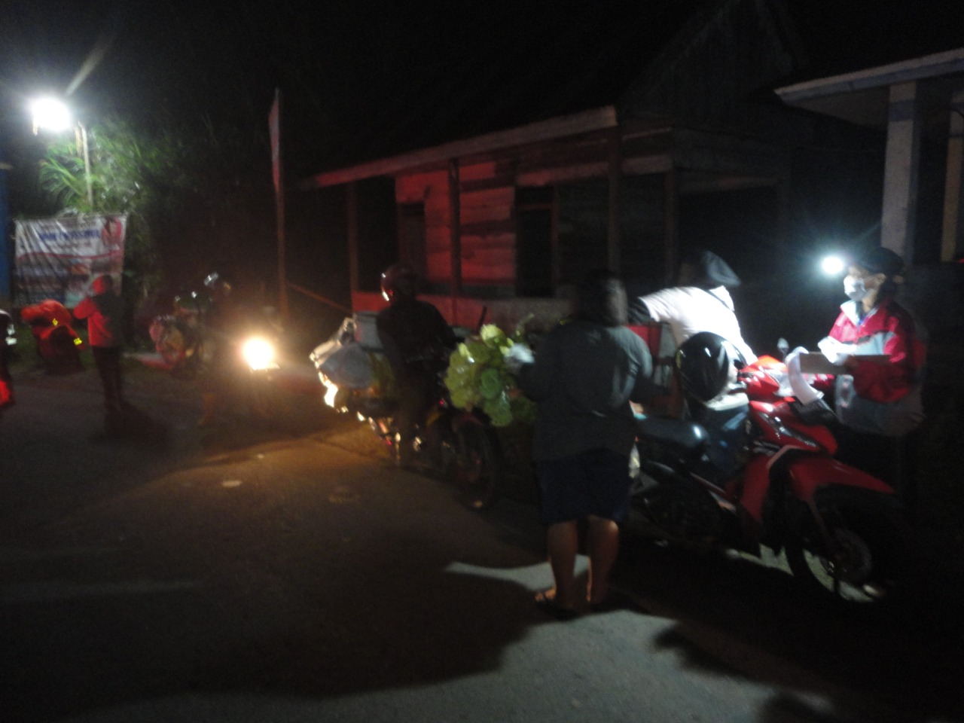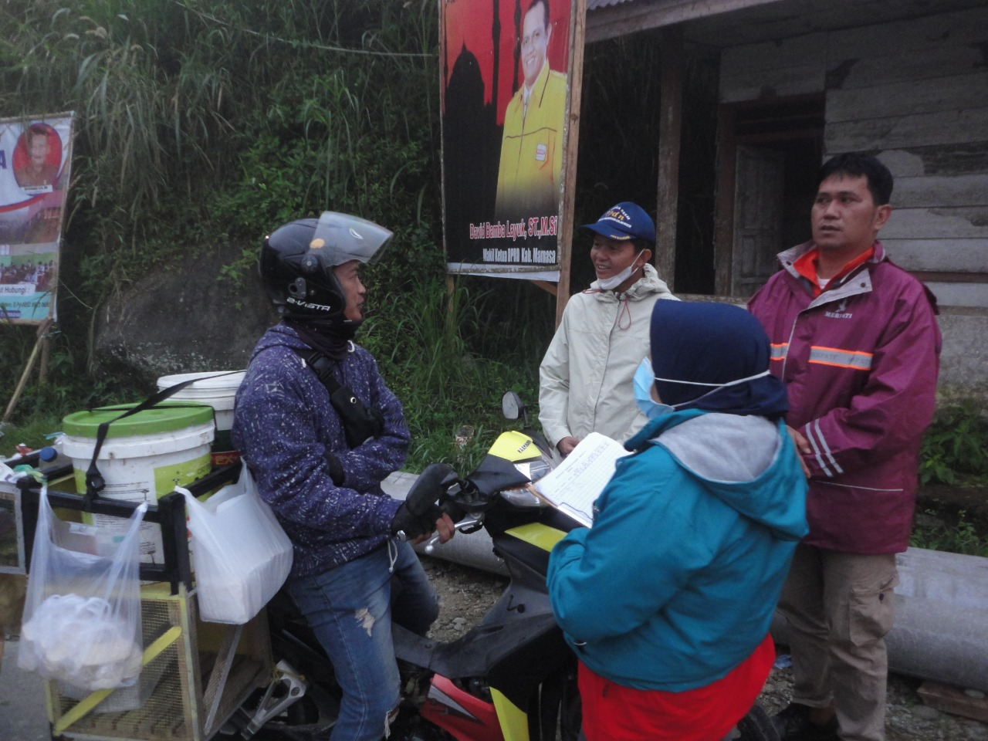Berita 3

Kepala Dinas Perikanan bersama Kepala Bidang Penguatan Daya Saing, Pengembangan Usaha Perikanan (PDSPUP) Bapak REZIN S.PAK M.AP bersama PAULUS, SP., MP, memantau pelaksanaan kegiatan pengawasan terhadap pelaku pemasaran hasil perikanan (pa’gandeng ikan) dan pengambilan sampel ikan di perbatasan Kab. Mamasa dan Kab. Polman

untuk memastikan keamanan ikan yang masuk terhadap penggunaan bahan pengawet yang dapat merugikan kesehatan konsumen.

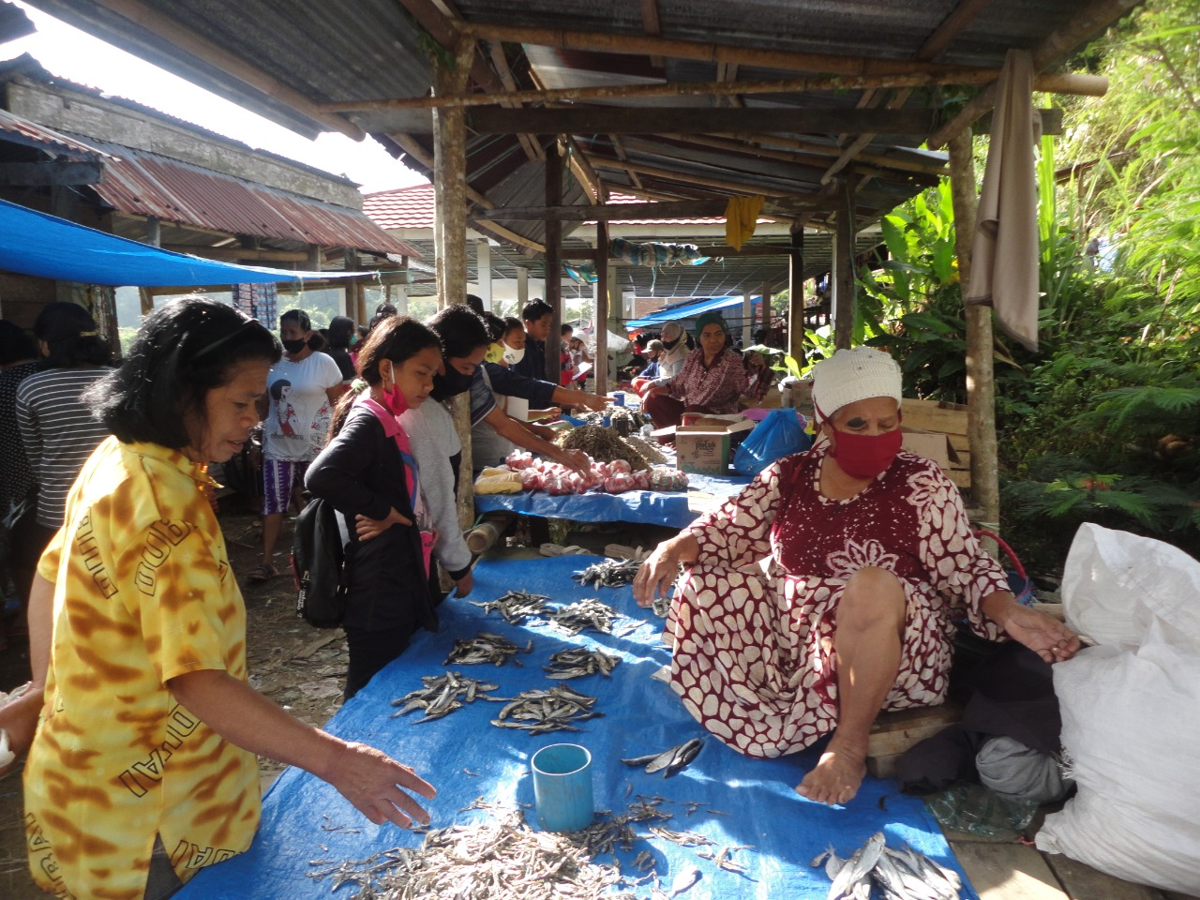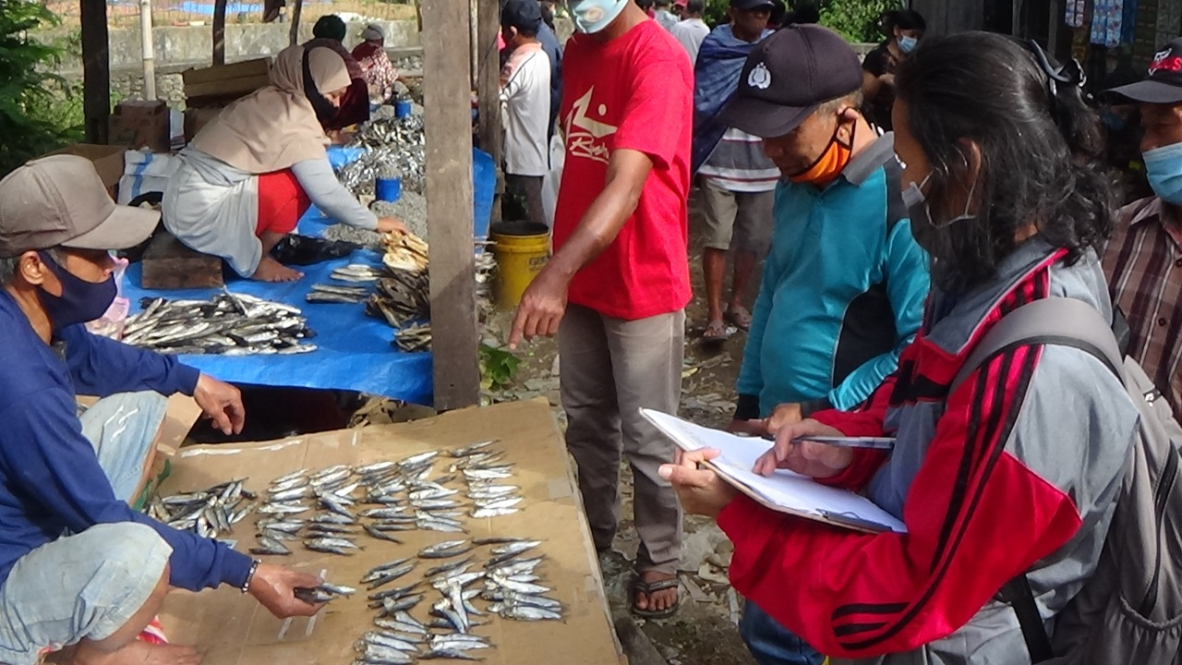Berita 4

Pelaksanaan kegiatan *Updating* data konsumsi ikan untuk mengupdate data base jumlah konsumsi ikan tingkat

Kabupaten Mamasa yang dilakukan di pasar-pasar ikan tradisional.